SE LO TENGO APP

Estudiantes:
Angel Yesid Becerra Herrera
Cesar Camilo Vergara Castillo
Anyi Stefania Becerra Martinez

Docente:
Claudia Marcela Cifuentes

Asignatura:
Gestión de proyectos de ingenieria

UNIVERSIDAD LIBRE
PROGRAMA INGENIERÍA DE SISTEMAS
BOGOTÁ D.C.

- Casos de Uso
Iniciar sesión
Título del Caso de Uso |  | Iniciar sesión |  | ID del Caso de Uso | UC01
Descripción General del Caso de Uso
Permitir al usuario ingresar con su cuenta a la aplicación
Entidades Involucradas
Estudiante, Moderador, Administrador
Precondiciones
Estar conectado a una red de datos que permita el acceso al sitio
Flujo normal de Eventos
1 | Se debe ingresar Usuario y contraseña
2 | Seleccionar la opción de iniciar sesión
Postcondiciones principales del caso de uso
Sesión iniciada correctamente
Excepciones | Paso del flujo normal |  | Acción
 | 1 |  | Mensaje usuario y/o contraseña incorrectos
Comentarios
Caso de uso para la funcionalidad Iniciar sesión

Diagrama de caso de uso
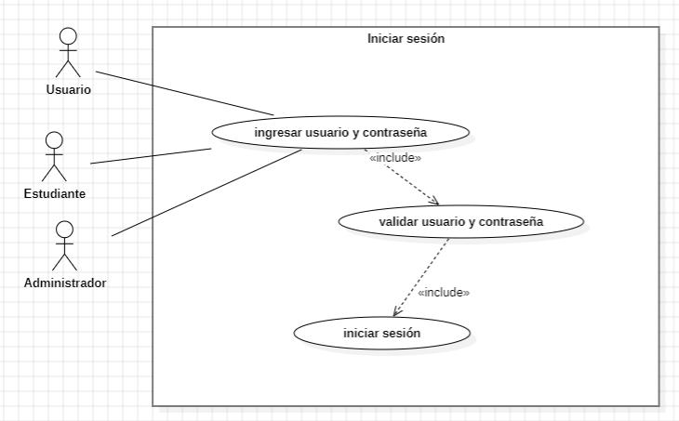 |  |  | Estilo Arquitectural  Arquitectura orientada a servicios
Notación

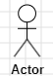
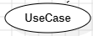
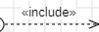
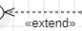
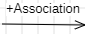
Versión: 001 |  | Caso de uso: Iniciar sesión | ID: UC1
Arquitecto: | Jhojan Alirio Infante Montaño |  | Fecha de elaboración:  25/04/2024

Buscar publicación
Título del Caso de Uso |  |  | Buscar publicación |  | ID del Caso de Uso | UC02
Descripción General del Caso de Uso
Buscar publicaciones propias y de otros usuarios aplicando los diferentes filtros
Entidades Involucradas
Estudiante, Moderador, Administrador
Precondiciones
Estar conectado a una red de datos que permita el acceso al sitio
Sesión iniciada
Flujo normal de Eventos
1 | Seleccionar la opción de buscar publicación
2 | Seleccionar categoría
3 | Ingresar los filtros de búsqueda (palabras clave)
4 | Hacer clic en el botón buscar
Postcondiciones principales del caso de uso
Mostrar los resultados de la búsqueda
Excepciones |  | Paso del flujo normal |  | Acción
 |  | 4 |  | Mensaje no se han encontrado resultados
Comentarios
Caso de uso para la funcionalidad buscar publicación

Diagrama de caso de uso
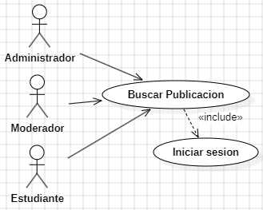 |  |  | Estilo Arquitectural  Arquitectura orientada a servicios
 |  |  | Notación
Versión: | 001 | Caso de uso: Buscar publicación | ID: UC02
Arquitecto: | Cesar Camilo Vergara Castillo |  | Fecha de elaboración:  10/04/2024

Diagramas de secuencia

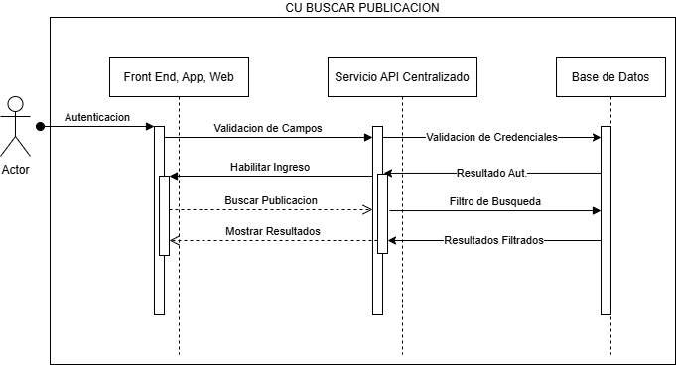 |  |  | Estilo Arquitectural  Arquitectura orientada a servicios
 |  |  | Convención
Versión: 1.0 |  | Caso de uso: Buscar Publicacion | ID:UC02
Arquitecto: |  |  | Fecha de elaboración:

Eliminar la publicación
Título del Caso de Uso |  |  | Eliminar publicación |  | ID del Caso de Uso | UC03
Descripción General del Caso de Uso
Eliminar publicaciones creadas por el usuario
Entidades Involucradas
Estudiante, Moderador, Administrador
Precondiciones
Estar conectado a una red de datos que permita el acceso al sitio
Sesión iniciada
Debe haber una publicación creada
Flujo normal de Eventos
1 | Seleccionar la opción buscar publicación
2 | Hacer clic en el botón buscar
3 | Ingresar a la publicación deseada
4 | Hacer clic en el botón eliminar
5 | Confirmar intención de eliminar publicación
6 | Mensaje publicación eliminada
Postcondiciones principales del caso de uso
La publicación se eliminó del sistema
Excepciones |  | Paso del flujo normal |  | Acción
 |  | 2 |  | Mensaje no se encontraron resultados
Comentarios
Caso de uso para la funcionalidad Eliminar publicación

Diagrama de caso de uso
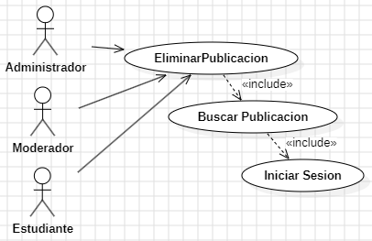 |  |  | Estilo Arquitectural  Arquitectura orientada a servicios
 |  |  | Notación
Versión: | 001 | Caso de uso: Eliminar publicación | ID: UC03
Arquitecto: | Cesar Camilo Vergara Castillo |  | Fecha de elaboración:  10/04/2024

Diagramas de secuencia

Estilo Arquitectural
N-Capas
Convención

Notación 1 N
Versión: |  | Caso de uso: | ID:
Arquitecto: |  |  | Fecha de elaboración:

Reportar Publicación

Título del Caso de Uso |  |  | Reportar publicación |  | ID del Caso de Uso | UC04
Descripción General del Caso de Uso
Reportar publicaciones creadas por otros usuarios
Entidades Involucradas
Estudiante
Precondiciones
Estar conectado a una red de datos que permita el acceso al sitio
Sesión iniciada
Debe haber una publicación creada
Flujo normal de Eventos
1 | Se debe seleccionar la publicación creada por otro usuario del sitio
2 | Se debe hacer clic en el botón reportar publicación
3 | Se debe seleccionar la opción por la cual se reporta la publicación
4 | Se debe confirmar la intención de reporte de la publicación
Postcondiciones principales del caso de uso
Se debe mostrar una confirmación de reporte al usuario
Excepciones |  | Paso del flujo normal |  | Acción
 |  | 3 |  | Mensaje seleccione una opción
Comentarios
Caso de uso para la funcionalidad Reportar publicación

Diagrama de caso de uso
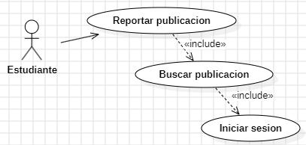 |  |  | Estilo Arquitectural  Arquitectura orientada a servicios
 |  |  | Notación
Versión: | 001 | Caso de uso: Reportar publicación | ID: UC04
Arquitecto: | Cesar Camilo Vergara Castillo |  | Fecha de elaboración:  10/04/2024

Bloquear Usuario
Título del Caso de Uso |  |  | Bloquear Usuario |  | ID del Caso de Uso | 05
Descripción General del Caso de Uso
Bloquear usuarios que tengan reportes acumulados en sus publicaciones por incumplimiento de las normas de publicaciones
Entidades Involucradas
Moderador, Administrador
Precondiciones
Estar conectado a una red de datos que permita el acceso al sitio
Sesión iniciada con perfil de Moderador o Administrador
Deben existir 2 o más publicaciones hechas por un mismo usuario que tengan reportes por incumplimiento de las reglas de publicación
Flujo normal de Eventos
1 | Se debe ingresar a la opción de moderación
2 | En el listado aparecerán los usuarios que tengan 2 o más publicaciones reportadas
3 | Seleccionar el usuario y hacer clic en el botón bloquear
4 | Ingresar el motivo de bloqueo y hacer clic en el botón guardar
5 | Confirmar la intención de bloqueo
Postcondiciones principales del caso de uso
Se debe mostrar un mensaje de confirmación del bloqueo, y enviar una notificación por correo del bloqueo y motivos de este.
Excepciones |  | Paso del flujo normal |  | Acción
 |  | 4 |  | Mensaje seleccione una opción
Comentarios
Caso de uso para la funcionalidad Bloquear Usuario

Diagrama de caso de uso
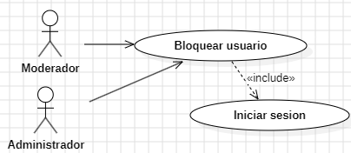 |  |  | Estilo Arquitectural  Arquitectura orientada a servicios
 |  |  | Notación
Versión: | 001 | Caso de uso: Bloquear Usuario | ID: UC05
Arquitecto: | Cesar Camilo Vergara Castillo |  | Fecha de elaboración:  10/04/2024

Ofertar Articulo – Servicio
Título del Caso de Uso | Ofertar articulo-servicio | ID del Caso de Uso | UC05
Descripción General del Caso de Uso
Publicar servicios o productos que el estudiante quiera ofrecer a disposición
Entidades Involucradas
Estudiantes
Precondiciones
Estar conectado a una red de datos que permita el acceso al sitio
Sesión iniciada
Flujo normal de Eventos
1 | Se debe ingresar a la opción de publicar
2 | Elegir la opción de ofrecer servicio o producto
3 | Ingresar foto y/o descripción del servicio o producto
4 | Verificar requisitos de la Foto a subir
5 | Ingresar precio del producto/servicio
6 | Ingresar rango de tiempo en el cual estará disponible
7 | Dar clic en publicar
8 | Mostrar Mensaje de confirmación
Postcondiciones principales del caso de uso
1. Consultar en el listado de publicaciones existentes
Excepciones | Paso del flujo normal | Acción
 | 5 | Mensaje formato de Foto no cumple con los parámetros establecidos
 | 6 | Mensaje Tiempo establecido fuera de los parámetros establecidos
Comentarios
Caso de uso para la funcionalidad Ofertar articulo-servicio

Diagrama de caso de uso
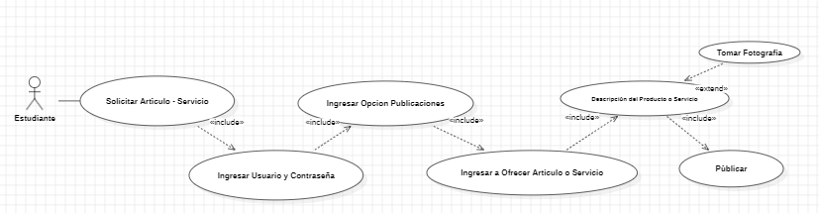 |  | Estilo Arquitectural:  Arquitectura orientada a servicios
 |  | Notación
Versión: 001 | Caso de uso: Ofertar articulo o servicio | ID: UC06
Arquitecto: | Christian Camilo Manrique Molano | Fecha de elaboración: 10/04/2024

Solicitar Articulo o Servicio
Título del Caso de Uso | Creación de solicitud de articulo - servicio | ID del Caso de Uso | UC06
Descripción General del Caso de Uso
Publicar necesidades de artículos o servicios
Entidades Involucradas
Estudiantes
Precondiciones
Estar conectado a una red de datos que permita el acceso al sitio
Sesión iniciada
El usuario no debe estar bloqueado para publicar requerimientos
Flujo normal de Eventos
1 | Se debe acceder al módulo de publicaciones
2 | Debe hacer clic en el botón de nueva publicación Creación de solicitud de articulo - servicio
3 | Se debe parametrizar la publicación como "solicitar" en las opciones que se presentan
4 | Se debe hacer una descripción detallada del requerimiento
5 | Se debe confirmar la Creación de solicitud de articulo - servicio antes de hacerla efectiva
6 | Mostrar Mensaje de confirmación
Postcondiciones principales del caso de uso
1. Debe aparecer la publicación en la sección de solicitudes en el sitio
2. La publicación debe aparecer como resultado en las búsquedas del sitio
3. Se debe generar una notificación al usuario de la publicación realizada
Excepciones | Paso del flujo normal | Acción
 | 5 | Mensaje agregue descripción
 | 6 | No se han diligenciado los campos requeridos
Comentarios
Caso de uso para la funcionalidad Solicitar articulo - servicio

Diagrama de caso de uso
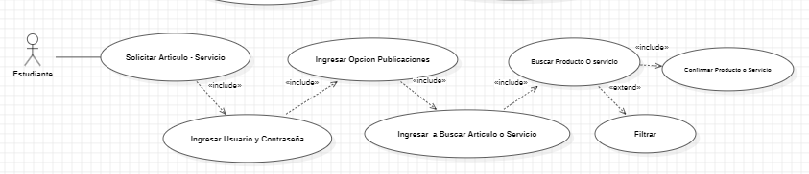 |  | Estilo Arquitectural:  Arquitectura orientada a servicios
 |  | Notación
Versión: 001 | Caso de uso: Solicitar artículo o servicio | ID:UC07
Arquitecto: | Christian Camilo Manrique Molano | Fecha de elaboración: 10/04/2024

Inhabilitar Publicación
Título del Caso de Uso | Inhabilitar publicación | ID del Caso de Uso | UC07
Descripción General del Caso de Uso
Realizar análisis para Inhabilitar publicación que tengan reporte o reportes, y en los cuales el moderador encuentre que infringe las normas de la aplicación
Entidades Involucradas
Moderador, Administrador
Precondiciones
Estar logueado en la aplicación con perfil de moderador o administrador, Publicaciones que tengan 3 o más reportes por infringir las normas de la aplicación
Flujo normal de Eventos
1 | Se debe ingresar a la opción de moderación seleccionando la opción de publicaciones
2 | En el listado aparecerán todas las publicaciones que tengan por lo menos 1 reporte, ordenado descendentemente de mayor a menor cantidad de reportes
3 | Seleccionar la o las publicaciones que tengan reporte o más reportes
4 | Realizar verificación de la publicación por el Moderador o Administrador
5 | hacer clic en el botón de inhabilitar
6 | Mostrar Mensaje de confirmación
Postcondiciones principales del caso de uso
1. Se debe mostrar un mensaje de confirmación de inhabilitación
2. Se debe notificar al usuario involucrado de la una habilitación de la publicación, dando una alera de posible bloqueo de usuario
Excepciones | Paso del flujo normal | Acción
 | 3 | Mensaje no se encontraron resultados
Comentarios
Caso de uso para la funcionalidad Inhabilitar publicación

Diagrama de caso de uso
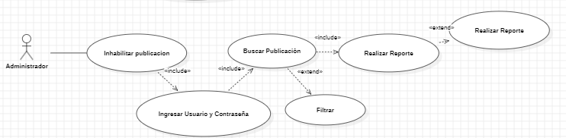 |  | Estilo Arquitectural:  Arquitectura orientada a servicios
 |  | Notación
Versión: 001 | Caso de uso: Inhabilitar publicación | ID:UC08
Arquitecto: | Christian Camilo Manrique Molano | Fecha de elaboración: 10/04/2024

Habilitar Publicación
Título del Caso de Uso | Habilitar publicación | ID del Caso de Uso | UC08
Descripción General del Caso de Uso
Habilitar publicaciones bloqueadas
Entidades Involucradas
Administrador
Precondiciones
Estar conectado a una red de datos que permita el acceso al sitio
Sesión iniciada
Debe haber publicaciones
Flujo normal de Eventos
1 | Se debe ingresar a la opción de revisión de publicaciones bloqueadas
2 | Aparecerán todas las publicaciones bloqueadas, ordenadas de la más antigua a la más reciente
3 | Se debe dar clic en la publicación y realizar la verificación del bloqueo
4 | Una vez adentro el administrador tendrá un botón para Habilitar nuevamente la publicación
5 | Mostrar Mensaje de confirmación
Postcondiciones principales del caso de uso
1. Ver nuevamente la publicación en la sección principal de publicaciones con todas las opciones disponibles que tenía la misma originalmente
Excepciones | Paso del flujo normal | Acción
 | 2 | Mensaje no se encuentran resultados
 | 3 | Mensaje no se encontraron resultados
Comentarios
Caso de uso para la funcionalidad Habilitar publicación

Diagrama de caso de uso
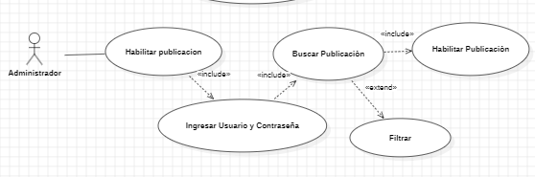 |  | Estilo Arquitectural:  Arquitectura orientada a servicios
 |  | Notación
Versión: 001 | Caso de uso: habilitar publicación | ID:UC09
Arquitecto: | Christian Camilo Manrique Molano | Fecha de elaboración: 10/04/2024

Aplicar a Oferta
Título del Caso de Uso |  |  | Aplicar a oferta |  | ID del Caso de Uso | UC10
Descripción General del Caso de Uso
Aplicar a publicaciones creadas por usuarios
Entidades Involucradas
Estudiantes
Precondiciones
Estar conectado a una red de datos que permita el acceso al sitio
Sesión iniciada
Debe haber una publicación vigente a la cual aplicar
Flujo normal de Eventos
1 | Se debe ingresar al sitio identificándose con usuario y clave
2 | Se debe seleccionar la publicación a la que se desea aplicar
3 | Debe hacer clic en el botón de aplicar a publicación
4 | Se deben concertar las condiciones de prestación del servicio ofertado
5 | Se debe confirmar la aplicación a la publicación
Postcondiciones principales del caso de uso
1. Se debe dar la publicación como aplicada
2. Se debe notificar a los usuarios involucrados la aplicación de la publicación
Excepciones |  | Paso del flujo normal |  | Acción
 |  | 1 |  | Mensaje usuario y/o contraseña incorrectos
Comentarios
Caso de uso para la funcionalidad Aplicar a oferta

Diagrama de caso de uso
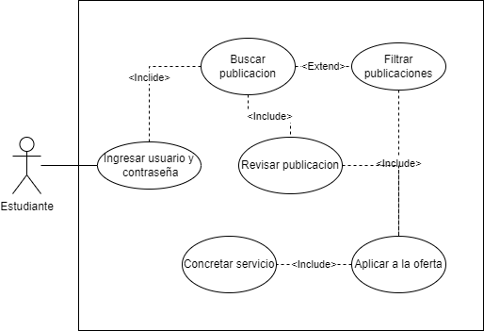 |  |  | Estilo Arquitectural  Arquitectura orientada a servicios
 |  |  | Notación
Versión: 001 |  | Caso de uso: Aplicar a oferta | ID: UC10
Arquitecto: | Angel Yesid Becerra Herrera |  | Fecha de elaboración:  10/04/2024

Actualizar Usuario
Título del Caso de Uso |  |  | Actualizar usuario |  | ID del Caso de Uso | UC11
Descripción General del Caso de Uso
Actualización de datos de usuario, datos de contacto, datos de acceso, datos demográficos, etc.
Entidades Involucradas
Estudiante, Administrador
Precondiciones
Estar conectado a una red de datos que permita el acceso al sitio
Sesión iniciada
Flujo normal de Eventos
1 | Se debe ingresar al icono de usuario
2 | hacer clic en el botón actualizar datos
3 | ingresar datos a actualizar
4 | hacer clic en el botón guardar
Postcondiciones principales del caso de uso
1. Se debe mostrar un mensaje de confirmación de modificaciones.
Excepciones |  | Paso del flujo normal |  | Acción
 |  | 1 |  | Mensaje usuario y/o contraseña incorrectos
 |  | 3 |  | Mensaje campos inválidos
Comentarios
Caso de uso para la funcionalidad Actualizar usuario

Diagrama de caso de uso
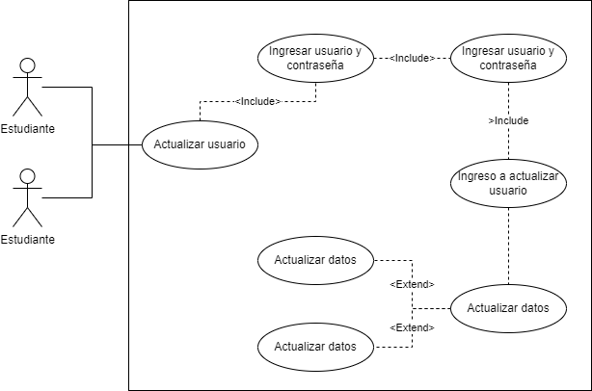 |  |  | Estilo Arquitectural  Arquitectura orientada a servicios
 |  |  | Notación
Versión: 001 |  | Caso de uso: Actualizar usuario | ID: UC11
Arquitecto: | Angel Yesid Becerra Herrera |  | Fecha de elaboración:  10/04/2024

Editar Publicación
Título del Caso de Uso |  |  | Editar publicación |  | ID del Caso de Uso | UC12
Descripción General del Caso de Uso
Edición de publicaciones, tipo de producto o servicio, franja temporal de disponibilidad, detalles, locación.
Entidades Involucradas
Usuario
Precondiciones
Estar conectado a una red de datos que permita el acceso al sitio
Sesión iniciada
Debe haber una publicación creada previamente que no tenga una aplicación en curso
Flujo normal de Eventos
1 | Se debe ingresar a la publicación hecha por el mismo usuario
2 | Dar clic en el botón editar
3 | Hacer cambios deseados
4 | Dar clic en aplicar cambios
Postcondiciones principales del caso de uso
Publicación editada exitosamente
Excepciones |  | Paso del flujo normal |  | Acción
Comentarios
Caso de uso para la funcionalidad Editar publicación

Diagrama de caso de uso
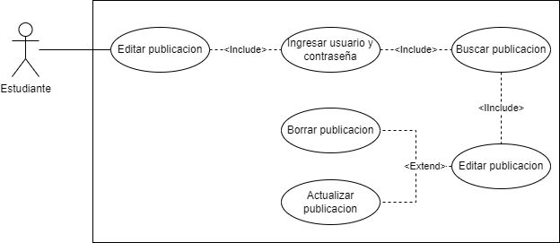 |  |  | Estilo Arquitectural  Arquitectura orientada a servicios
 |  |  | Notación
Versión: 001 |  | Caso de uso: Editar publicación | ID: UC12
Arquitecto: | Angel Yesid Becerra Herrera |  | Fecha de elaboración:  10/04/2024

Desbloquear Usuario

Título del Caso de Uso |  |  | Desbloquear usuario |  | ID del Caso de Uso | UC13
Descripción General del Caso de Uso
Desbloqueo de usuarios de acceso a la plataforma
Entidades Involucradas
Administrador
Precondiciones
Estar conectado a una red de datos que permita el acceso al sitio
Sesión iniciada
Flujo normal de Eventos
1 | Se debe ingresar al sitio identificándose con usuario y clave
2 | Debe acceder al apartado de gestión de usuarios
3 | Debe ubicar el usuario a través del buscador o los filtros disponibles
4 | Debe desactivar la casilla que indica el bloqueo del usuario
5 | Debe confirmar la acción a realizar
Postcondiciones principales del caso de uso
Usuario desbloqueado
Excepciones |  | Paso del flujo normal |  | Acción
 |  | 1 |  | Mensaje usuario y/o contraseña incorrectos
 |  | 3 |  | Mensaje no se encontraron resultados
Comentarios
Caso de uso para la funcionalidad Desbloquear usuario

Calificar Usuario
Título del Caso de Uso |  |  | Calificar usuario |  | Calificar | UC15
Descripción General del Caso de Uso
Calificación de prestación y utilización de la solicitud
Entidades Involucradas
Estudiantes
Precondiciones
Estar conectado a una red de datos que permita el acceso al sitio
Sesión iniciada
Debe haber una publicación la cual se debe haber
Prestación de Servicio o Solicitud
Flujo normal de Eventos
1 | Terminar el servicio solicitado
2 | Se desplegará una ventana de calificación
3 | Hacer clic en la calificación deseada
4
5
Postcondiciones principales del caso de uso
1. Confirmación de la Calificación
2. Registro de calificación de quien presta y quien recibe el servicio o solicitud
Excepciones |  | Paso del flujo normal |  | Acción
 |  | 1 |  | Mensaje usuario y/o contraseña incorrectos
Comentarios
Caso de uso para la funcionalidad Calificar usuario

Diagrama de caso de uso
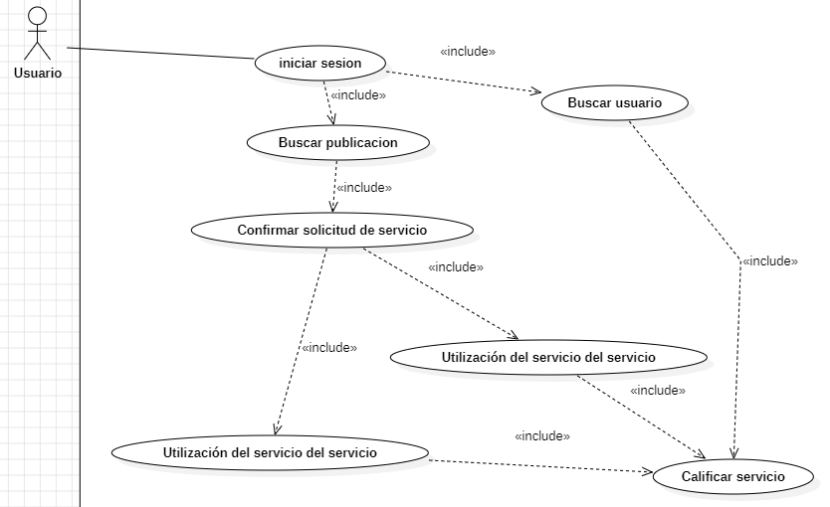 |  |  | Estilo Arquitectural  Arquitectura orientada a servicios
 |  |  | Notación
Versión: 001 |  | Caso de uso: Calificar usuario | ID: UC15
Arquitecto: | Jhojan Alirio Infante Montaño |  | Fecha de elaboración:  10/04/2024

Cerrar sesión
Título del Caso de Uso |  |  | Cerrar sesión |  | ID del Caso de Uso | UC16
Descripción General del Caso de Uso
Permitir al usuario salir de su cuenta
Entidades Involucradas
Estudiante, Moderador, Administrador
Precondiciones
Estar conectado a una red de datos que permita el acceso al sitio
Sesión iniciada
Flujo normal de Eventos
1 | Dar clic en la imagen de perfil
2 | Seleccionar la opción de cerrar sesión
Postcondiciones principales del caso de uso
Despliega formulario inicio de sesión
Excepciones |  | Paso del flujo normal |  | Acción
Comentarios
Caso de uso para la funcionalidad Cerrar sesión

Diagrama de caso de uso
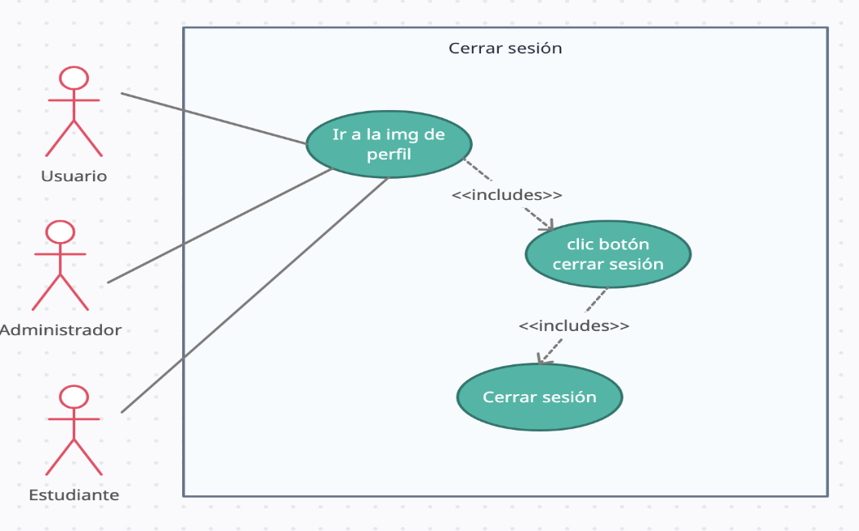 |  |  | Estilo Arquitectural  Arquitectura orientada a servicios
 |  |  | Notación
Versión: 001 |  | Caso de uso: Cerrar sesión | ID: UC16
Arquitecto: | Jhojan Alirio Infante Montaño |  | Fecha de elaboración:  26/04/2024

Diagramas de secuencia

Estilo Arquitectural
Arquitectura orientada a servicios
Convención

Notación 1 N
Versión: |  | Caso de uso: | ID:
Arquitecto: |  |  | Fecha de elaboración:

